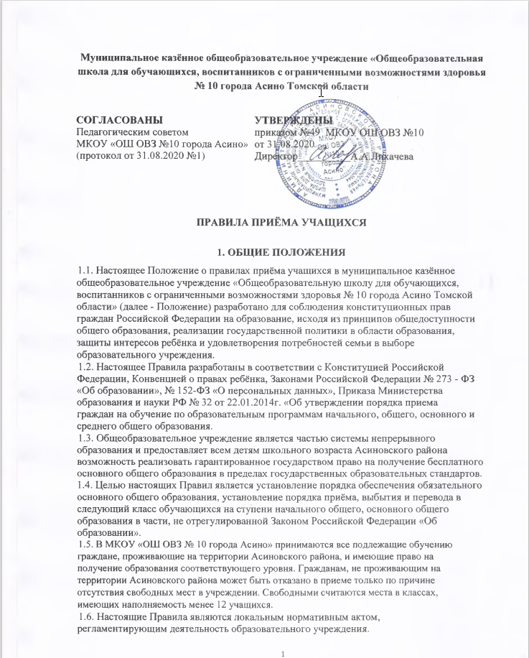

ж

2. ПОРЯДОК ПРИЁМА ОБУЧАЮЩИХСЯ В УЧРЕЖДЕНИЕ

2.1. В образовательное учреждение принимаются граждане Российской Федерации, зарегистрированные на территории Асиновского района. Иностранные граждане пользуются в Российской Федерации правом на получение общего образования на основании Федерального Закона «О правовом положении иностранных граждан в Российской Федерации». Отсутствие гражданства Российской Федерации не может быть основанием для отказа в приёме ребёнка в муниципальное общеобразовательное учреждение.

2.2. В процессе приема учащихся образовательное учреждение обеспечивает соблюдение прав граждан на образование, установленных законодательством Российской Федерации, гласность и открытость процедуры приема.

2.3. Основанием приёма детей в общеобразовательное учреждение на все ступени общего образования является:

заявление родителей (законных представителей);

личное дело ребёнка (для приёма в первый класс - копия свидетельства о рождении);

медицинская карта (для приема в первый класс - медицинская справка по установленной
законодательством форме);
паспорт одного из родителей (законных представителей);

заключения психолого-медико-педагогической комиссии и согласия родителей (законных представителей);

справку о месте жительства

2.5. Приём детей из семей беженцев и вынужденных переселенцев может осуществляться на основании записи детей в паспорте родителей (законных представителей) и их письменного заявления с указанием адреса фактического проживания.

2.6. Зачисление обучающегося в общеобразовательное учреждение оформляется приказом директора общеобразовательного учреждения.

2.7. При приёме обучающегося администрация образовательного учреждения обязана ознакомить его и (или) его родителей (законных представителей) с уставом общеобразовательного учреждения, лицензией, свидетельством о государственной аккредитации и другими документами, регламентирующими осуществление образовательного процесса.

2.8. Приём и обучение детей на всех ступенях общего образования в муниципальных общеобразовательных учреждениях всех видов в пределах государственных образовательных стандартов осуществляется бесплатно.

- ПОРЯДОК ПРИЁМА ДЕТЕЙ В ПЕРВЫЙ КЛАСС ДЛЯ ПОЛУЧЕНИЯ ОБЯЗАТЕЛЬНОГО ОБЩЕГО ОБРАЗОВАНИЯ

3.1. Приём детей в первые классы осуществляется ежегодно с 01 апреля текущего года по мере поступления заявлений родителей.

3.2. Обучение детей в муниципальных общеобразовательных учреждениях, реализующих адаптированные программы начального образования, начинается с достижения ими возраста 6 лет 6 месяцев при отсутствии противопоказаний по состоянию здоровья.

2


3.3. По заявлению родителей (законных представителей) учредитель образовательного учреждения решает вопрос о приёме детей в первый класс в более раннем или более позднем возрасте (младше 6 лет 6 месяцев или старше 8 лет) в индивидуальном порядке.

3.4. Приём детей в первые классы проводится на основании представленных родителями (законными представителями) документов, в соответствии с п.2.6 настоящего Положения.

3.5. Зачисление обучающихся в первый класс осуществляется приказом директора общеобразовательного учреждения после предоставления родителями (законными представителями) всех необходимых документов.

3.6. Другие документы могут быть представлены поступающим, если он претендует на льготы, установленные законодательством РФ.

3.7. При приеме заявления администрация образовательного учреждения обязана ознакомиться с документом, удостоверяющим личность заявителя, для установления факта родственных отношений и полномочий законного представителя.

4. ПОРЯДОК ПЕРЕВОДА ОБУЧАЮЩЕГОСЯ В СЛЕДУЮЩИЙ КЛАСС

4.1. Обучающиеся, освоившие в полном объёме образовательную программу учебного года, переводятся в следующий класс.

4.2. Обучающиеся на ступенях начального общего, основного общего образования, имеющие по итогам учебного года академическую задолженность переводятся в следующий класс условно:
4.2.1. Обучающиеся обязаны ликвидировать академическую задолженность в течение следующего учебного года.

4.2.2. Образовательное учреждение в течение первой четверти обязано создать условия для ликвидации этой задолженности и обеспечить контроль за своевременностью её ликвидации.

4.3. Перевод обучающегося в следующий класс осуществляется по решению педагогического совета образовательного учреждения в соответствии с его компетенцией, предусмотренной Уставом образовательного учреждения, и оформляется приказом директора данного образовательного учреждения.

5. ОСНОВАНИЯ И ПОРЯДОК ВЫБЫТИЯ ОБУЧАЮЩЕГОСЯ ИЗ ШКОЛЫ

5.1. Основаниями для выбытия обучающегося из муниципальных общеобразовательных учреждений всех видов до получения им общего образования являются:
выезд на постоянное место жительства за пределы населенного пункта;

переход обучающегося из общеобразовательного учреждения одного вида в
общеобразовательное учреждение другого вида;
переход из одного общеобразовательного учреждения в другое общеобразовательное
учреждение;

решение комиссии по делам несовершеннолетних и защите их прав; решение судебных органов,

3



5.2. При выбытии обучающегося родители (законные представители) представляют в общеобразовательное учреждение следующие документы: заявление с указанием причины выбытия;.

5.3. При выбытии обучающегося родителям (законным представителям) выдаются следующие документы, которые они обязаны представить в принимающее образовательное учреждение:
личная карта обучающегося;
медицинская карта ребёнка;

табель успеваемости (справка с выпиской текущих отметок) в случае выбытия обучающегося в течение учебного года.
5.4. Выбытие обучающегося оформляется приказом директора общеобразовательного учреждения.
5.5. Образовательное учреждение, из которого выбыл обучающийся, в течение 3-х дней обязано информировать Управление образования администрации Асиновского района об отчислении, и о принятых мерах по трудоустройству или продолжению обучения в другом образовательном учреждении.

4

